# 经济学基础

微观经济学：针对单个市场或人的研究（生产消费、供求关系）

宏观经济学：针对整个国家的研究（经济增长：消费、出口、投资）

## 社会主义基本制度

### 第1节 社会主义基本经济制度的内涵

**社会主义基本经济制度：**

所有制结构：公有制为主体，多种所有制经济共同发展

收入分配制度：按劳分配为主体，多种分配方式并存

资源配置方式：社会主义市场经济体制（市场决定性作用+政府）

**上述三方面的关系：**

1. 所有制或产权制度：决定经济决策的主体，决定收入分配的方式
2. 收入分配制度：决定社会生产成果归谁占有和分配
3. 资源配置方式：通过什么机制来分配资源或生产要素

所有制结构核心地位，决定了另两方面

**社会主义基本经济制度的地位和作用：**

体现社会主义制度的优越性，同社会主义初级阶段的社会主义生产力发展水平相适应

1. 有利于发挥公有制经济的作用，又有利于发挥非公有制经济的作用
2. 有利于调动广大劳动者参与生产的积极性，又有利于调动各类市场主体参与经济活动的积极性
3. 有利于市场在资源配置中发挥决定性作用，又有利于发挥党对经济工作的统一集中领导

### 第2节 社会主义所有制结构

社会主义经济制度的基础是生产资料的社会主义公有制

**生产资料公有制：**

全民所有制：国家作为全体人民的代表，“国有经济”

集体所有制：

1. 农村集体所有制
2. 城镇集体所有制
3. 股份合作制：有劳动联合，也有资本出资

**公有制经济：**包括国有经济和集体所有制经济以及混合所有制经济中的国有成分和集体成分

**公有制的重要作用：**

1. 公有资产在社会总资产中占优势
2. 国有经济控制经济命脉，起主导作用
   1. 要推进国有经济布局优化和结构调整
   2. 要深化国有企业改革，完善国有企业法人治理结构和市场化经济机制
   3. 要形成以**“管资本”**为主的国有资产监管体制
3. 满足全体人民共同需要，共同利益，共同富裕

**非公有制经济：**

包括个体经济、私营经济、外资经济，混合所有制经济中的非公有成分

个体经济：生产资料归个人或家庭所有的

私营经济：企业资产归私人所有，且**存在雇佣劳动关系**（区分个体经济和私营经济的关键）

外资经济：外商独资、中外合资、中外合作经营

**非公有制经济的作用：**

1. 民营经济的作用：重要力量
2. 发展非公有制经济的任务：优化发展环境，促进企业合规经营
3. 坚持农村基本经营制度：
   1. 概念：以家庭承包经营为基础，统分结合的双层经营体制（集体统一管理，家庭自主经营）
   2. 核心内容：
      1. 坚持农村土地农民集体所有，基础
      2. 坚持家庭联产承包经营基础性地位，也是基础，是农村土地承包经营权的根本
      3. 坚持稳定土地承包关系，关键
   3. 坚持农村基本经营制度主要任务：深化改革，发展农村集体经济

### 第3节 社会主义收入分配制度

社会产品或国民收入的分配是社会基本经济制度的重要内容

社会主义收入分配制度：按劳分配为主体，多种分配方式并存的收入分配制度

按劳分配为主体：是公有制为主体在分配方式上的体现

多种分配方式并存：体现了多种所有制经济的共同发展

按劳分配的内涵：

各尽其能：有劳动能力的社会成员都必须参加社会劳动

等量劳动领取等量报酬

小提示：

实行按劳分配，意味着承认物质利益原则和**合理的**收入分配差距（物质利益原则：在社会主义条件下，国家在对国民经济进行宏观调控中，统筹兼顾国家、集体、个人三者利益的原则）

在各种非公有制经济中，并非按劳分配，而是根据劳动力市场供求状况把劳动作为一种生产要素来获得报酬的

私营企业主的收入一部分是作为管理者获得的劳动报酬，但是大部分收入是根据投入的资本获得的投资报酬

居民个人通过持有股票、债券和房产等资产而获得的收入属于按资产分配，或者叫财产性收入，不属于按劳分配

在国民收入再分配过程中，部分居民还可能获得政府的转移性支付或者福利性收入，属于再分配性收入

如何坚持我国的分配制度：

1. 要巩固公有制经济的主体地位
2. 要增加劳动者，特别是生产一线劳动者的劳动报酬
3. 要逐步完善技术、知识、数据、资本、土地等要素参与国民收入初次分配的保障及监管制度
4. 要完善市场秩序，促进公平竞争

### 第4节 社会主义市场经济制度

资源配置的实质：

马克思所提出的社会总劳动时间在各种产品生产上如何分配的问题，或按一定比例分配社会劳动的问题。

人类社会生产活动的首要任务：

将经济资源有效地分配到社会生产不同部门

马克思主义的观点：

资源配置是任何社会制度下都存在的一个客观规律，但是在不同的社会制度下，资源配置的方式却是可能不同的。在人类社会不同的发展阶段，由于社会生产力发展水平的不同，资源的种类和稀缺程度可能是不同的，人们的需要以及由这些需要决定的各种资源的用途也可能是不同的，从而就可能使得资源配置方式有所不同。

资源配置的方式：

1. 市场调节方式
2. 政府调节方式

（在现实中，没有单纯的某种调节方式，都是结合着的）

市场经济：

以市场调节作为资源配置的主要方式

社会主义市场经济：

以市场在资源配置中起决定性作用和更好发挥政府作用的一种市场经济体制

提示：

市场对资源配置起决定性作用，就是通过价格机制、供求机制、竞争机制等市场机制对资源配置发挥决定性作用，社会经济资源主要是由市场配置，而不是政府配置，价格主要由市场决定，而不是由政府制定。

**社会主义市场经济**的基础：社会主义初级阶段的经济制度

**社会主义市场经济体制**的基础：市场经济与社会主义制度的结合

社会主义市场经济体制既要使市场在资源配置中起决定性作用，还要更好地发挥政府的作用，处理好市场与政府的关系，推动有效市场与有为政府的更好结合

## 市场需求供给和均衡价格

### 第1节 市场需求

**市场需求**

需求的概念（我想我能）、需求与需要的不同：“需要”是有欲望，但不一定有能力买

市场需求的概念（总和）

**影响需求的主要因素**

消费者偏好、消费者个人收入（一般来说是正比，但劣质品的需求反而会降低）、预期（预期未来价格涨，需求增加）

产品价格（最关键的因素）、替代品价格、互补品价格、其他（商品品种、质量、国家政策、广告等）

**需求函数、需求规律和需求曲线**

见附录：名词解释

需求的变化情形有两种：

1. 价格因素的影响——需求数量变动

假定其他因素不变，只考虑需求和价格的关系

需求量的变化是沿着既定的需求曲线进行的（线不动，点动）

1. 非价格因素的影响——需求变动

取一个点，保持价格不变，根据因素的影响改变其需求量，这种变化表现为需求曲线的位置（**线动**）

价格不变，若替代品价格上涨，本商品需求量也上升，曲线往右上方平移，反之则为左下方。

**市场需求曲线：**是**所有个别**消费者需求曲线**水平加总（需求量的合计，需求量在横轴）**

### 第2节 市场供给

**供给和市场供给**

见附录：名词解释

**影响供给的主要因素**

产品价格、生产成本、生产技术、相关产品的价格（非互补品、替代品）、预期、其他因素

**供给函数、供给规律和供给曲线**

见附录：名词解释

供给的变化情形有两种：

1. 价格因素的影响——供给数量的变动

假定其他因素不变，只考虑供给和价格的关系

供给量的变化是沿着既定的供给曲线进行的（线不动，点动）

1. 非价格因素的影响——供给变动

供给曲线的变化（线变）

价格不变，生产成本降低，供给增加，供给曲线向右移动

### 第3节 均衡价格

**均衡价格**

见附录：名词解释，计算：让需求函数等于供给函数，求出交点

供求平衡都是偶然的、暂时的、相对的，每当旧的平衡被破坏后，买卖双方会适应新形式，形成新的均衡价格

市场价格是在需求和供给相互影响、共同作用下形成的

**均衡价格模型的运用**

最高限价、最低限价是政府对价格的干预措施

1. 最高限价

防止价格上涨幅度过大

目的：保护买方利益——保护消费者利益或降低某些生产者的生产成本

影响：最高限价**低于**均衡价格，会使需求增加、供给减少，结果是**市场短缺**

监管不力后果：黑市交易和黑市高价，生产者变相涨价

保证顺利实施的措施：行政措施或分配措施（配给制）

最高限价严重影响市场机制，只能短期或局部实行

（2）最低限价（保护价格、支持价格）

防止价格下降幅度过大

目的：保护卖方利益——保护生产者的利益或支持某一产业的发展（我国保护农业和农民）

影响：保护价格**高于**均衡价格，会使需求减少、供给增加，结果是**市场过剩**

政府不收购后果：黑市交易和黑市低价，生产者变相降价

保证顺利实施措施：行政措施，建立政府收购和储备系统

保护价格只宜在粮食等少数农产品上实行

### 第4节 需求价格弹性

**需求价格弹性**

概念见附录：名词解释（需求量对价格的敏感程度）

**公式：**

需求价格弹性系数 = 需求量的相对变动/价格的相对变动

E始终为负数，简便起见，可把负号省去，取绝对值

**计算公式：**

（本质都是需求变动率/价格变动率，就是变动率的分母不一样）

**点弹性**：变动率=变动量/原来的量（适用价格量和需求量变动较小的）

**弧弹性**：变动率=变动量/原来和现在量的平均（适用价格量和需求量变动较大的）

没说点还是弧，默认就是点

**基本类型：**

E>1：需求富有弹性，高弹性

E<1：需求缺乏弹性，低弹性

E=1：需求单一弹性

**影响需求价格弹性的因素：**

1. 替代品的数量和相近程度：若较多，则需求价格弹性大（涨价一点，需求大大下降）
2. 商品的重要性：**生活基本必需品**，需求弹性小；**高档品**，需求弹性大
3. 商品用途的多少：用途越多，需求弹性就越大（涨价一点，削减其他用途，只买必须要用的量，需求量就大大下降）
4. 时间：时间越短，商品的需求弹性小（时间短，难以找到替代品），时间越长，商品的需求弹性大

记忆办法：多长高——>弹性大

**需求价格弹性和总销售收入的关系：**

E>1（弹性大的商品）：价格上升，总销售收入减少；价格下降，总销售收入增加。

反方向变动趋势，适合薄利多销，降价好

E<1（弹性小的商品）：价格上升，总销售收入增加；价格下降，总销售收入减少。

同方向变动趋势，适合涨价，涨价好

E=1（需求单一弹性）：价格变动不会引起总销售收入的变动

### 第5节 需求交叉弹性

**需求交叉弹性**

概念见附录：名词解释（一种商品的需求量的变化率/另一种商品价格的变化率）

**类型：**

E>0：替代关系，价格上涨，需求量也上涨，如煤气和电

E<0：互补关系，价格上涨，需求量下降，如汽车和汽油

E=0：不存在相关关系

### 第6节 需求收入弹性

**需求收入弹性**

概念见附录：名词解释

**公式：**



**类型：**

收入多买的也多

E>1：收入弹性高，收入增加，需求增加得更多（**高档品**）

E=1：相同比例

0<E<1：收入弹性低，收入增加，需求增加得不多（**必需品**）

正常品: 高档品和必需品的合称（E>0）

收入与需求无关

E=0：不管收入如何变化，需求都不变

收入多买的少

E<0：收入增加，需求反而减少（**低档品**）

**恩格尔定律：**

食物支出的需求收入弹性

在一个家庭或经济体中，食物支出在收入所占的比例随着收入的增加而减少（注意是比例而不是金额）

富裕程度越高，食物支出的需求收入弹性就越小

**作用：**

需求收入弹性是研究收入和需求量之间的关系和消费结构变化的一个基本概念，对价格决策有重要参考价值

### 第7节 供给价格弹性

**供给价格弹性**

概念见附录：名词解释

**公式：**

供给价格弹性系数=供给量的相对变动/价格的相对变动

始终为正值

**类型：**

>1：供给弹性大，供给价格弹性充足

<1：供给弹性小，供给价格弹性不充足

=1：供给单位弹性

=0：供给完全无弹性（乾隆字画）

=无穷：供给完全有弹性

**影响供给价格弹性的因素：**

1. **时间**：短期内，供给弹性一般较小（决定供给弹性的**首要因素**）
2. **生产周期和自然条件**：生产周期长，供给弹性小 农产品短期内供给弹性几乎为0
3. **投入品替代性大小和相似程度**：投入品替代性大，相似程度高，则供给弹性大（面粉相对馒头为投入品）。若投入品难以加入或脱离某种特定行业，则供给缺乏弹性（如机器人的投入品）。

### 附录

1. **名词解释**
   1. 需求：一定时间和一定价格条件下，消费者对某种商品或服务**愿意且能够购买**的数量
   2. 市场需求：一定时间、一定价格、**一定的市场**上**所有消费者**对某种商品或服务愿意且能够购买的数量
   3. 需求函数：商品需求量和影响该需求量的各种因素之间的关系
   4. 需求规律：其他因素不变，需求与价格呈反方向变化，即价格升高，需求量减少
   5. 供给：一定时间和一定价格水平下，生产者**愿意并可能**为市场提供某种商品或服务的数量
   6. 市场供给：所有生产者供给的总和
   7. 供给函数：供给量和价格之间的关系
   8. 供给规律：其他因素不变，供给与价格呈同方向变化
   9. 均衡价格：市场需求=市场供给时的价格，此时的数量为均衡数量
   10. 弹性：一个变量对另一个变量的影响程度，影响程度大则弹性大
   11. 需求价格弹性：价格对需求的影响程度，简称需求弹性
   12. 需求交叉弹性：替代品的价格和互补品的价格对需求的影响程度

一种商品价格的相对变化与由此引起的另一种商品需求量相对变动间的比率

* 1. 需求收入弹性：需求量的变动率与消费者收入的变动率之比（分子、分母、比值）
  2. 供给价格弹性：供给量的变动率与价格变动率之比

1. **曲线解释**
   1. 需求曲线：反映需求和价格的关系（需求量横轴，价格纵轴，一条向右下方倾斜的曲线）
   2. 供给曲线：反映供给和价格的关系（供给量横轴，价格纵轴，一条向右上方倾斜的曲线）

## 生产和成本理论

### 第1节 生产者的组织形式和企业理论

**生产者：**能够作出统一的生产决策的单个经济单位（即企业或产商）

企业是产品生产过程中的主要组织形式

**生产者的组织形式：**个人独资企业、合伙企业、公司制企业

**生产者的目标：**追求**利润**最大化

企业相当于经济上的人，**经济人假设**在生产和企业理论中的具体化

追求利润最大化不是唯一目标（还有其他目标），原因：

1. 信息的不对称：指的是所有者和经营者，经营者为了个人目的可能追求的是销售收入最大化和销售收入的持续增长
2. 缺乏准确的资料：能力不足以实现利润最大化，长期生存的经验做法是实现销售收入最大化或者市场份额的最大化

长期来看，实现利润最大化才是所有企业在竞争中求得生存的关键

**企业的本质（为什么企业会存在）：**企业作为**市场机制**或**价格机制**的**替代物**

企业的存在会使市场中的交易费用和交易成本降低

**交易费用：**围绕契约（也就是合同）所产生的成本费用

例子：生产饺子，需要买面粉，买面粉的钱不属于交易费用，属于生产成本，而为了买面粉去查资料，去对比而花费的钱属于交易费用，是交易完成前会为了完成它而花的费用

组成：1.因偶然因素带来的损失 2.签订契约、监督执行契约所花费的成本

企业产生以后，企业和市场机制就是两种不同的协调生产和配置资源的方式

社会上形成两种交易：

企业**内部**的交易：企业家用行政命令（制度规章）的方式在内部进行的交易（履行职责）

企业**外部**的市场交易：平等协商基础上的市场交易，每完成一笔交易，都是谈判双方不断磋商、协调、通过讨价还价的谈判而实现的

两种交易都需要支付交易费用或成本

当企业交易方式（内部）小于市场交易方式（外部）的交易费用，企业就应运而生

**企业存在的根本原因：**

交易成本的节约是企业存在的根本原因，即企业是市场交易费用节约的产物

企业作为一种组织形式大大减少了需要签订的契约数量（没有超市就需要单独去找每个卖方），可以大量节约交易费用，原因：

1. 生产要素所有制与企业签订契约，同意为一定报酬在一定限度内服从企业家的指挥，在企业内与其他要素合作时，不再需要与他们签订一系列的契约
2. 企业可以生产中间产品，降低交易费用（奶牛企业从奶牛源头到出产一条龙）
3. 企业可以与专门技能的雇员签订长期契约，比在其他企业购买服务更有利，也相应降低了交易成本

**导致市场机制和企业的交易费用不同的主要因素是信息的不完全性（不对称性）**

由于信息的不完全，契约双方都会努力设法收集和获得自己所不掌握的信息，去监督对方的行为，并设法约束对方的违法行为，这些都需要交易费用。

在不对称信息条件下的市场交易过程中，以上这些做法的交易费用是很高的，而通过企业这种组织形式，可以使一部分市场交易内部化，从而消除或降低一部分交易费用。

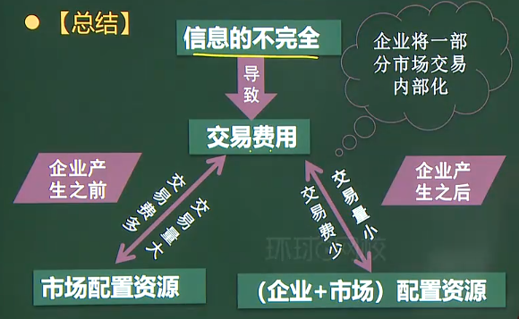

### 第2节 生产函数和生产曲线

**生产函数**

概念：见附录（生产要素投入量与产品产出量的关系）

所有企业都有生产函数

生产函数是最大产量与投入要素之间的函数关系，这是为了使企业的生产函数具有可靠性，体现企业将一定的投入转变成产出的能力

**生产相关概念**

1. 投入——生产——产出

投入：生产要素（劳动、资本、土地、企业家才能）

资本：货币形态+实体形态（又称资本品、投资品，如厂房、设备）

产出：有形物质产出+无形的服务产出

1. 一般假设生产要素在生产过程中是可以相互替代的

即假设可以增加一种要素，而减少另一种要素，来实现相同的产量，比如用劳动来替代资本（工人工资与自动化）

1. 投入可以分为可变投入和不变投入

当各种投入要素可变时，一般是研究企业的长期行为

当某种或几种要素不可变时，一般是研究企业的短期行为

**一种可变要素的生产函数及其曲线**

短期生产函数，概念：见附录，这是对企业短期行为的分析

**产量的形式：**

总产量（TP）：生产出来的用实物单位衡量的产出总量

平均产量（AP）：总产量除以总投入的单位数

边际产量（MP）：在其他投入保持不变的条件下，由于新增一单位的投入而多生产出来的数量或产出，反映的是总产量的变化

**生产曲线：**

（横轴是投入，纵轴是xx产量）

三点三线：L1、L2、L3，下列三条曲线

1. 边际产量线及边际产量递减规律

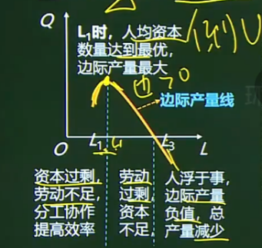边际产量递减规律：在技术水平和其他投入保持不变的前提下，连续追加一种生产要素的投入量，总存在着一个临界点（L1），在这一点之前，边际产量递增，超过这一点，边际产量将出现递减的趋势，直到出现负值

边际产量是解释产量变化的一个非常重要的概念，如果确定了边际产量的图形，就可以得到总产量和平均产量的图形，反过来就不行

1. 总产量线

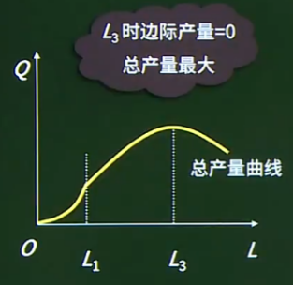劳动投入从0到L1：总产量快速增加

劳动投入从L1到L3：总产量慢速增加

劳动投入超过L3：总产量下降（此时边际产量为负值）

1. 平均产量线

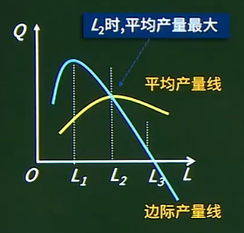

平均产量线和边际产量线会相交，交点为最大产量

L2点左侧，边际产量大于平均产量，所以平均产量递增

L2点右侧，边际产量小于平均产量，所以平均产量递减

**规模报酬**

研究的是企业长期生产决策的问题

又称规模收益，在其他条件不变的情况下，企业内部各种生产要素同比例变化时所带来的产量的变化。也就是企业的生产规模变化与所引起的产量变化之间的关系。企业只有在长期中才能改变全部生产要素的投入，进而影响生产规模。

**规模报酬的分类**

规模报酬递增：产量增加的比例大于各种生产要素增加的比例

规模报酬不变：产量增加的比例等于各种生产要素增加的比例

规模报酬递减：产量增加的比例小于各种生产要素增加的比例

**最佳规模**

就是规模报酬不变的时候

多数企业都会有一个适度最佳规模或适度规模，此时企业单位生产成本最小

### 成本函数和成本曲线

**成本和利润的含义**

成本：又称总成本、生产成本，包括物质费用+人工费用，分类有显和隐两种

机会成本：放弃的最高收入，前提是生产要素有多种用途

显成本：账目上可以体现的，真金白银的支出

隐成本：如企业家才能、自己拥有的房屋车辆（它们的租金）

正常利润：实际上是企业家才能对应的隐成本，是指这个人在其他企业能赚的最多钱

经济利润：= 总收益 - 总成本 = 总收益 - （显成本 + 隐成本）

企业所追求的最大利润，指的是最大的经济利润，经济利润不包括正常利润

**成本函数**

概念：见附录，企业总成本（y）与产量（x）的关系

分为短期成本函数和长期成本函数

**短期成本函数**

分为固定成本、可变成本

固定成本：短期内不随产量增减而变动的那部分成本，如厂房设备的折旧、管理人员的工资

可变成本：随产量变动而变动的那部分成本，如原材料、燃料和动力以及生产工人的工资费用

**长期成本函数**

只有可变成本，因为从长期看一切生产要素都是可变的

（区分短期和长期成本函数，只需看其是否包括固定成本）

**决定短期成本变动的主要因素**

劳动、资本等生产要素的价格，提高会带动生产成本的提高

生产率，生产率提高会导致生产成本下降

劳动生产率：每单位劳动的产量，即平均产量

全要素生产率：每单位总投入的产量（包括劳动投入和资本投入）

**短期总成本、平均成本**

短期总成本TC = 总固定成本TFC + 总可变成本TVC

短期总成本TC = 平均成本ATC * 总产量Q

平均成本 = 总成本/总产量

平均成本 = 平均固定成本 + 平均可变成本

平均固定成本 = 总固定成本/产量

平均可变成本 = 总可变成本/产量

**边际成本MC**

增加一个单位产量时总成本的增加额

由于短期内固定成本不变，则边际成本也指产量变动引起的可变成本的变动

**成本曲线**

横轴都是产量，纵轴都是成本

1. 总成本线、总可变成本线、总固定成本线

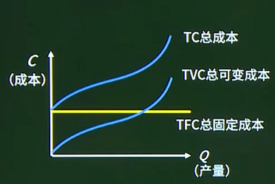注意点：随产量的增加，成本增加速度先慢后快；总成本和总可变成本趋势一致

1. 平均总成本线AC、平均固定成本线AFC、平均可变成本线AVC、边际成本线MC

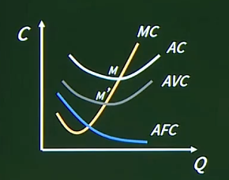

口诀：一勾穿三线，一条倾斜两条弯

注意点：

平均固定成本一直在减少（因为固定成本不变，而产量上升）

边际成本线为对勾形状（U型），先减小，再增加

边际成本线与平均成本线（U型）的交点，为平均成本最低点

边际成本线与总成本线（U型）的交点，为总成本最低点

边际成本线最早达到最低点，其次是平均成本线，然后是总成本线

### 附录

1. **名词解释**
   1. 生产函数：一定时期内，在技术不变的情况下，生产中所使用的各种生产要素的数量与所能生产的最大产量之间的函数关系。
   2. 短期生产函数：假设只有一种投入可以改变，其他投入不可以改变，一种可变要素的生产函数称为短期生产函数
   3. 总产量（TP）：生产出来的用实物单位衡量的产出总量
   4. 平均产量（AP）：总产量除以总投入的单位数
   5. 边际产量（MP）：在其他投入保持不变的条件下，由于新增一单位的投入而多生产出来
   6. 规模报酬：企业规模和产量的关系，研究的是企业长期生产决策问题
   7. 成本：又称生产费用，是企业在生产经营过程中所支付的物质费用和人工费用
   8. 机会成本：当一种生产要素被用于生产单位某产品时所放弃的使用相同要素在其他生产用途中所得到的最高收入
   9. 显成本：企业购买或租用生产要素所实际支出的货币支出
   10. 隐成本：企业本身所拥有的、并且被用于该企业生产过程的那些生产要素的总价格，是自己拥有并使用的资源的成本，它实际上是机会成本，应当从机会成本的角度按照企业自有生产要素在其他用途中所得到的最高收入来支付和计算
   11. 正常利润：企业对自己所提供的企业家才能的报酬支付，正常利润是生产成本的一部分，是作为隐成本的一部分计入成本的
   12. 经济利润：就是企业总收益和总成本的差额，也可以成为企业利润、“超额利润”
   13. 会计利润：总收益只能减去显成本部分
   14. 成本函数：企业总成本与产量之间关系的公式
   15. 长期成本函数：可变成本
   16. 短期成本函数：可变成本+固定成本
   17. 固定成本：短期内不随产量增减而变动的那部分成本，如厂房设备的折旧、管理人员的工资
   18. 可变成本：随产量变动而变动的那部分成本，如原材料、燃料和动力以及生产工人的工资费用
   19. 平均成本：成本/产量
   20. 边际成本：每增加单位产量，增加的成本
   21. 劳动生产率：每单位劳动的产量，即平均产量
   22. 全要素生产率：每单位总投入的产量（包括劳动投入和资本投入）
2. **曲线解释**
3. 生产曲线:横轴是投入，纵轴是xx产量
4. 边际产量线：横轴是投入，纵轴是边际产量，倒U型
5. 总产量线：横轴是投入，纵轴是总常量，分为三段
6. 平均产量线：横轴是投入，纵轴是平均产量，倒U型
7. 总成本曲线
8. 总固定成本曲线
9. 总可变成本曲线
10. 平均成本线
11. 平均可变成本线
12. 平均固定成本线
13. 边际成本线
14. **名人**
15. 科斯：美国经济学家，提出企业的本质：企业是为了节约市场交易费用或交易成本而产生的

## 市场结构理论

### 市场结构的类型

**市场结构的含义：**

一个行业内部：买房和卖方的数量、规模分布、产品差别的程度、新企业进入该行业的难易程度，就是某种产品或服务的**竞争状态**和**竞争程度**

**划分市场结构的标准：**

市场的竞争程度和垄断程度（两者相反）

主要依据如下：

1. 本行业内部的生产者数目或企业**数目**：企业数目越多，其竞争程度越高，垄断程度就越低
2. 产品的**差别**程度：是垄断竞争市场和完全竞争市场的主要区别，差别程度越小，竞争越大
3. 进入**障碍**的大小：进入障碍越小，竞争程度越高，垄断程度越低

**市场的四种类型：**

完全垄断、寡头垄断、垄断竞争、完全竞争（竞争程度逐渐变大）

**完全垄断**：只有一家企业，也称垄断

**寡头垄断**：只有少数几家企业

**垄断竞争**：企业数量很多，不存在进入障碍，产品存在差别

**完全竞争**：企业数量很多，不存在进入障碍，产品同质化

（非完全竞争市场，除了完全竞争市场外的三个市场）

**完全竞争市场：**

又称纯粹竞争，是一种竞争不受任何阻碍和干扰的市场结构

现实中没有这样的市场，农产品属于类似这样的市场

特征：（记忆口诀：很多同志了解自由）

1. 市场上**很多**生产者和消费者，且生产者规模都很小，且生产者和消费者都**只能是市场价格的接受者**（均衡价格），不是价格的决定者，对市场价格没有任何控制力量
2. 企业生产的产品是**同质**的，即不存在产品质量差别
3. 买卖双方对市场信息都有充分的**了解**
4. 资源可以**自由**流动，企业可以自由进入或退出市场，没有任何障碍

**垄断竞争市场：**

是一种既有垄断又有竞争，但更接近于完全竞争的市场结构

垄断竞争比较符合现实生活的市场，如啤酒、糖果等

特征：（记忆口诀：很多不同质自由）

1. 具有**很多**的生产者和消费者
2. 产品具有**差别性**，生产者可以**对价格有一定程度的控制**，而不再是完全的价格接受者（这是与完全竞争市场的主要区别）
3. 进入或退出市场比较**容易**，障碍较小

**寡头垄断市场**

少数几个企业控制一个行业供给的市场结构，如汽车、钢铁、电信、石油

特征：（记忆口诀：很少；同质不同质都可；较难）

1. 只有**很少**几个企业进行生产
2. 它们所生产的产品有一定的差别或者完全无差别
3. 它们**对价格有很大程度的控制权**
4. 进入这一行业比较**困难**

**完全垄断市场**

整个行业只有唯一供给者的市场结构，如公用事业：电力、水、烟草、固定电话服务

特征：（记忆口诀：一个；没有合适替代品；困难）

1. 只有**一个**生产者，因而生产者**是价格的决定者**，而不受价格的接受者
2. 完全垄断者的产品是**没有合适替代品**的独特性产品
3. 其他企业进入这一市场非常**困难**

完全垄断形成的原因：

1. 政府垄断
2. 原材料：对某些特殊原材料的单独控制而形成的对这些资源和产品的完全垄断，如稀土、芯片、钻石
3. 专利权
4. 自然垄断：当行业中只有一家企业能够有效率的进行生产，或者当一个企业能以低于两个或更多企业的成本为整个市场供给一种产品时，这个行业就是自然垄断

自然垄断和规模经济有密切关系：平均总成本会随着产量的扩大而不断下降

### 完全竞争市场上的生产者行为

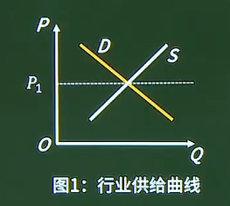**行业的供求曲线**

S为供给曲线，D为需求曲线

P1为均衡价格

直线D是行业的需求曲线

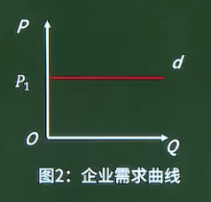**企业的需求曲线（完全竞争）**

企业的需求量其实就是销售量

完全竞争市场上生产者无法决定价格

直线d就是个别企业的需求曲线

总结：行业的需求曲线和企业的需求曲线是不同的

**企业的收益曲线（完全竞争）**

收益是企业出售产品的收入。

收益类别：

1. 总收益R：企业出售一定数量的产品获得的全部收入，R = P * Q
2. 平均收益AR：总收益除以销售量的商，AR = R / Q = P，即单位产品的价格
3. 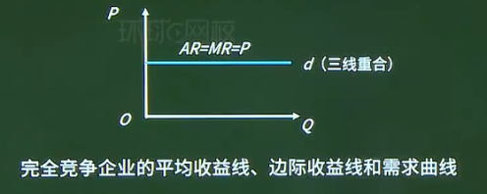边际收益MR：增加一个单位产品的销售时总收益的增加量。其实也等于单位产品的价格

结论：**在完全竞争市场上，边际收益=平均收益=单价**

三线合一：平均收益线、边际收益线、需求曲线

**产量决策的基本原则（完全竞争企业）**

Q2点左侧，边际收益>边际成本，即增加一单位需求，增加的收益大于增加的成本，边际利润>0；Q2点右侧，边际收益<边际成本

决策原则：边际收益MR = 边际成本MC时，此时的产量为最优产量，实现利润最大化

注意：最大利润不等于一定获得利润，企业也可能是亏损的，也就是此时可能是亏损最小的均衡点；长期生产中，企业实现利润最大化的原则也是这个

企业停止生产的临界点：市场价格 = 平均可变成本（只要市场价格>平均可变成本，就能收回一部分固定成本，甚至盈利）

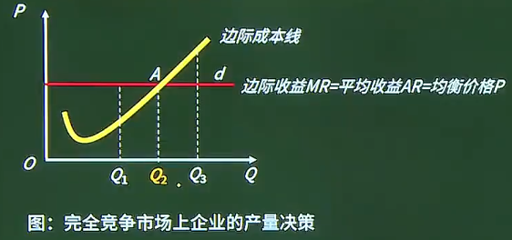

**企业的供给曲线（完全竞争市场）**

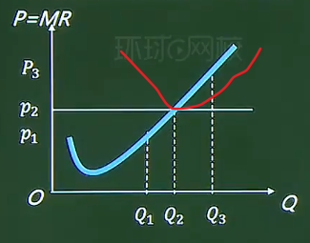市场价格与边际成本的交点是企业利润最大点（边际收益=边际成本）

则企业的供给曲线就是边际成本线

但边际成本线在平均可变成本线下方时，

企业是应该停业的

所以企业的供给曲线是边际成本线在平均可变成本线以上的部分

### 完全垄断市场上生产者的行为

**完全垄断市场和企业的需求曲线**

完全垄断市场就只有一家企业，则两者的需求曲线完全相同，均是一条向右下方倾斜的曲线，斜率为负（价格和需求反向变化）——这是完全垄断企业和完全竞争市场中的企业的一个重要区别

|  |  |  |  |
| --- | --- | --- | --- |
| 市场结构 | 行业的需求曲线 | 企业的需求曲线 | 行业和企业是否相同 |
| 完全垄断市场 | 向右下方倾斜的曲线 | 向右下方倾斜的曲线 | 相同 |
| 完全竞争市场 | 向右下方倾斜的曲线 | 一条水平线 | 不相同 |

**完全垄断企业的收益曲线**

平均收益 = 单价 （平均收益 = 单价*数量/数量 = 单价）

边际收益 < 平均收益 （若产品价格不变，边际收益=产品价格=平均收益，但随着需求量上升，价格是反向下降的，则边际收益<产品价格，则边际收益<平均收益）

结论：

完全垄断企业平均收益线与需求曲线是重合的（两线重合）

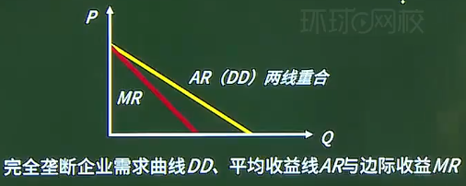由于单位产品价格随着销售量的增加而下降，因此边际收益小于平均收益，边际收益曲线在平均收益曲线的下方，而且比平均收益曲线更陡峭

**完全垄断企业进行产量和价格决策的基本原则**

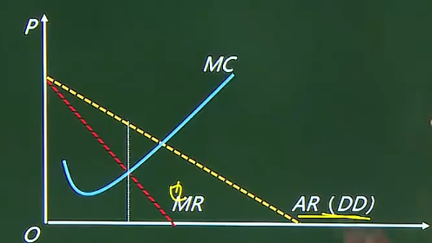MC是边际成本线

MR是边际收益线

AR是平均收益线，DD是需求曲线

**边际成本 = 成本收益**时，

对应的是**最优产量**（蓝线和红线交点）

知道产量（需求），对应到需求曲线（黄线）上的就是**最优价格**

最优价格*最优产量=总收入

还有一条平均总成本线，U型，最优产量对应的总成本就可以知道

（最优价格-当前成本）*最优数量=**超额垄断利润**

**结论：**

1. 完全垄断企业进行产量和价格决策的基本原则：边际收益=边际成本，此时可以确定均衡产量，从而确定均衡价格
2. 完全垄断市场上，完全垄断企业并不可以随意提价，因为受需求曲线的影响
3. 与完全竞争市场相比较，在完全垄断条件下，企业向市场供应的产品数量较少，而产品价格较高。完全垄断企业为了获得超额利润，要把价格定在边际成本之上，并且往往要对供给量进行限制（供给少，价格才会高）
4. 完全垄断企业和完全竞争企业的成本曲线是相同的，因为两者在生产要素投入和具体生产过程方面没有什么差别（平均总成本线、平均可变成本线、边际成本线）
5. 完全垄断市场上，不存在供给曲线（垄断企业关于供给的决策不仅取决于成本，还受其需求曲线的约束），其实除了完全竞争市场外，都不存在供给曲线

**完全垄断企业定价的一个简单法则**

为获得最大利润，就要“边际收益 = 边际成本”

边际收益 = 价格 + 价格/需求价格弹性系数

简单定价法则：（价格 - 边际成本）/价格 = - 1/需求价格弹性系数

文字描述：**加价比例**（在边际成本上加价额占价格的比例）应该**等于需求价格弹性倒数的相反数**

举例：系数为-2，加价比例为50%

可以看出垄断企业索取价格超过边际成本的程度，受制于需求价格弹性

弹性低则加价比例大，弹性高则加价比例小

**价格歧视**

含义：详见附录，指对不同的人定不同的价

级别：

**一级价格歧视**：看人下菜碟

企业对每一单位产品都按消费者所愿意支付的最高价格出售，也称“完全价格歧视”。也就是企业对不同的购买者所购买的每一批量单位的产品收取不同的价格。

因此，所有消费者剩余都被垄断者占有了

消费者剩余 = 愿意买的价格 - 实际买的价格

举例：服装店不明码标价，和每个购买者都讨价还价；美国根据病人的收入和保险状况收取不同的价格

**二级价格歧视**：批量作价

指按不同价格出售不同单位产量。但每个购买相同数量的购买者支付的价格相同，也称批量作价

垄断产商通过对小批量购买的消费者收取额外价格，侵蚀了一部分消费者剩余

**三级价格歧视**：学生票、成人票

建立在不同的需求价格弹性的基础上，将消费者分为具有不同需求弹性的两组或更多组，分别对各组消费者收取不同的价格

举例：我国，大学生寒暑假回家和返校所享受的火车硬座优惠票价；会员卡

**实行价格歧视的两个基本条件：**

1. 必须**有可能**根据不同的**需求价格弹性**划分除两组或两组以上的不同购买者
2. 市场必须是能够**有效的隔离开**，统一产品不能在不同市场之间流动（地域隔离：富人区平民区，否则可以低价区买来卖给高价区）

如果上述两个条件能满足，企业就可以对缺乏弹性的市场规定较高的价格，实现少销厚利，对富有弹性的市场规定较低的价格，实现薄利多销，从而增加总收益

**企业实现价格歧视的基本原则：**

不同市场的边际收益相等并且等于边际成本

解释：不同市场卖的东西都一样，所以其边际成本也一样，而为了实现利润最大化，要使边际收益=边际成本，所以不同市场的边际收益也相等。

### 垄断竞争市场和寡头垄断市场上生产者的行为

**垄断竞争市场上企业的需求曲线**

行业和企业的需求曲线都是一条向右下方倾斜的曲线，但两者并非完全一样

（只有完全垄断企业才一样）

**企业需求曲线的比较**

垄断竞争企业需求曲线比完全垄断企业更平坦：因为垄断竞争企业含有数个企业，产品的需求价格弹性大，价格一旦下降，就会跑去其他企业买

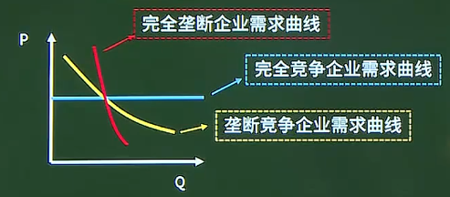

**垄断竞争市场上企业需求曲线的两种类型**

1. 主观需求曲线（预期的需求曲线）

表明垄断竞争市场上，当某一个企业改变其产品价格时，该企业的产品价格和销售量之间的关系（需求曲线不变，上面的点动）。

该曲线有较大的主观性

1. 市场份额需求曲线（实际需求曲线）

如果一个企业降低价格，其他企业会相应地调整自己的产品价格，从而使得整个行业的价格和销量的关系改变

（曲线会变化，线会变陡峭，价格下降，预期需求量只增加一些）

表示在垄断竞争市场上单个企业在每一个市场价格水平的实际销售份额

如果一个垄断行业有n个企业，不管这些企业将市场价格变动到什么水平，每个企业的实际销售份额为市场总销售量或总的需求量的1/n

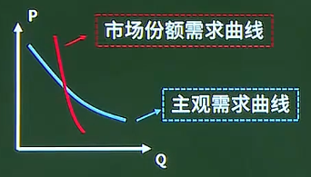

记忆办法：主观想躺平

市场份额需求曲线需求价格弹性系数小

**垄断竞争企业决策原则**

短期内，遵循利润最大化原则：边际收益=边际成本，该原则确定产量，然后根据需求曲线找出与产量对应的价格

短期内，垄断竞争企业是一个垄断者，垄断竞争厂商的行为与完全垄断企业的行为相似，即短期均衡也包括盈利、利润为0、亏损三种情形

长期看，由于垄断竞争市场不存在进入障碍，竞争结果必然会使有差别的产品价格下降

和完全垄断市场相同，垄断竞争市场上不存在供给曲线

**寡头垄断市场的价格形成模型**

每个生产者在作出最优决策时，都必须考虑对手如何做出反应

1. 协议价格制

生产者或销售者之间存在着某种市场份额划分协议条件下，生产者或销售者之间共同维持一个协议价格，使得行业净收益最大。

其方式是限制各生产者的产量，使得行业边际收益等于行业边际成本。

1. 价格领袖制

行业中某一个占支配地位的企业率先确定价格，其他企业则参照这个价格来制定和调整本企业产品的价格，与其保持一致

领袖企业在确定产品价格时，不能只考虑本企业利益，还必须考虑到整个行业的供求状况

**寡头垄断市场**

与完全垄断市场、垄断竞争市场的企业一样，寡头垄断企业的需求曲线也是向右下方倾斜的

寡头垄断企业的均衡产量和均衡价格之间没有一一对应的关系，所以也不存在有规律的供给曲线

**卡特尔**

含义见附录

卡特尔与完全垄断者的差别：

卡特尔很少能控制整个市场

一个卡特尔成员并非一个大公司的一部分，它们可能在利润诱惑下违反协议

我国企业之间实施共谋卡特尔是一种违法行为（反垄断法）

### 附录

1. **名词解释**
   1. 市场结构：某种产品或服务的竞争状态和竞争程度
   2. 价格歧视：别称差别定价，指企业为了获得更大的利润，对同一产品，规定不同的价格
   3. 卡特尔：联合起来一起行动的企业集团。如石油生产输出国组织欧佩克（OPEC）
2. **曲线解释**
3. 完全竞争市场的供求曲线：向上弯曲，向下弯曲
4. 完全竞争市场上企业的需求曲线：一条水平线
5. 完全竞争市场上企业的收益曲线：产品单价、平均收益、边际收益三线合一
6. 完全竞争市场上企业的供给曲线：平均可变成本线上的边际成本线
7. 完全垄断市场的需求曲线：向下弯曲
8. 完全垄断市场上企业的需求曲线：向下弯曲
9. 完全垄断市场上企业的收益曲线：比个斜向下的耶
10. 垄断竞争市场上企业的需求曲线：向下弯曲，比较平坦
11. 垄断竞争市场上企业的主观需求曲线：向下弯曲，比较平坦
12. 垄断竞争市场上企业的市场份额需求曲线：向下弯曲，比较陡峭